青少年机器人技术等级考试理论综合试卷（四级）
分数：100 题数：30
一、单选题(共20题，共80分)
1. Arduino UNO/Nano主控板，程序运行时，下列选项中用于存储变量数据的是？（ ）

A. RAM
B. Flash
C. EEPROM
D. GPIO
试题编号：20251205152804264
试题类型：单选题
标准答案：A
试题难度：
试题解析：
考生答案：C
考生得分：0
是否评分：已评分
评价描述：
2. 有关Arduino C程序，下列说法不正确的是？（ ）

A. 程序中setup()函数不可缺失，一般放置初始化程序。
B. 程序中loop()函数不可缺失，一般放置主执行程序。
C. 程序运行时，先运行setup()函数内的程序，然后运行loop()函数内的程序。
D. setup()函数和loop()函数中的程序会循环运行。
试题编号：20251205152804469
试题类型：单选题
标准答案：D
试题难度：
试题解析：
考生答案：D
考生得分：4
是否评分：已评分
评价描述：
3. Arduino UNO/Nano主控板，下列选项中，关于引脚Vin描述正确的是？（ ）

A. 电源输入引脚
B. 电源输出引脚
C. 数字信号引脚
D. 模拟信号引脚
试题编号：20251205152804599
试题类型：单选题
标准答案：A
试题难度：
试题解析：
考生答案：B
考生得分：0
是否评分：已评分
评价描述：
4. Arduino C语言中，0b标识符是？（ ）

A. 二进制整数前缀
B. 八进制整数前缀
C. 十进制整数前缀
D. 十六进制整数前缀
试题编号：20251205152804649
试题类型：单选题
标准答案：A
试题难度：
试题解析：
考生答案：A
考生得分：4
是否评分：已评分
评价描述：
5. 整数0x24对应的十进制数是？（ ）

A. 24
B. 36
C. 44
D. 100100
试题编号：20251205152804699
试题类型：单选题
标准答案：B
试题难度：
试题解析：
考生答案：B
考生得分：4
是否评分：已评分
评价描述：
6. Arduino UNO/Nano主控板，使用digitalRead()函数读取数字输入信号，当引脚的输入电压为2.5V时，函数的返回值是 ？（ ）

A. 0
B. 1
C. 255
D. 不确定
试题编号：20251205152805027
试题类型：单选题
标准答案：D
试题难度：
试题解析：
考生答案：A
考生得分：0
是否评分：已评分
评价描述：
7. Arduino UNO/Nano主控板，使用analogRead()函数读取模拟输入信号，当引脚的输入电压为2.5V时，函数的返回值可能是？（ ）

A. 0
B. 255
C. 511
D. 1023
试题编号：20251205152805077
试题类型：单选题
标准答案：C
试题难度：
试题解析：
考生答案：C
考生得分：4
是否评分：已评分
评价描述：
8. Arduino UNO/Nano主控板，analogWrite()函数进行模拟信号输出时，与输出值大小对应的是？（ ）

A. PWM
B. 占空比
C. 脉冲周期
D. ADC
试题编号：20251205152805127
试题类型：单选题
标准答案：B
试题难度：
试题解析：
考生答案：A
考生得分：0
是否评分：已评分
评价描述：
9. 晶体三极管的三个引脚中，接受控制信号的引脚是？（ ）

A. 基极
B. 发射极
C. 集电极
D. 发射极和集电极
试题编号：20251205152805177
试题类型：单选题
标准答案：A
试题难度：
试题解析：
考生答案：C
考生得分：0
是否评分：已评分
评价描述：
10. Arduino UNO/Nano主控板，电路如下图所示，通过7引脚获取按键的返回值，下列选项中，关于电路描述正确的是？（ ）

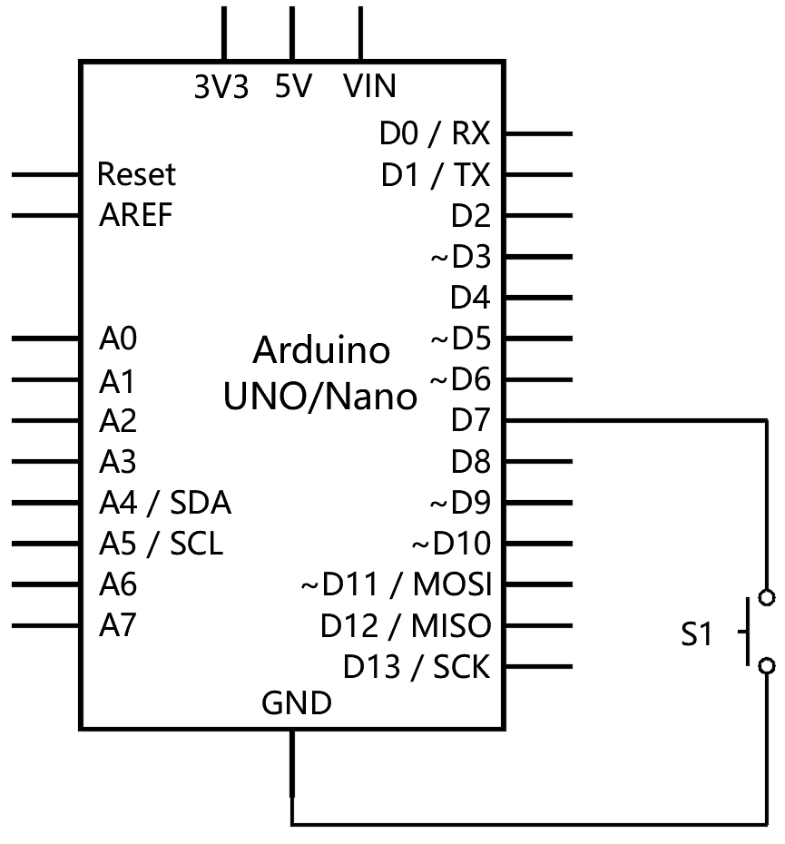

A. 上拉电阻电路
B. 下拉电阻电路
C. 内部上拉电阻电路
D. 上升沿电阻电路
试题编号：20251205152805232
试题类型：单选题
标准答案：C
试题难度：一般
试题解析：
考生答案：C
考生得分：4
是否评分：已评分
评价描述：
11. Arduino C语言中用于表示浮点数据类型的标识符是？（ ）

A. int
B. char
C. float
D. byte
试题编号：20251205152805479
试题类型：单选题
标准答案：C
试题难度：
试题解析：
考生答案：C
考生得分：4
是否评分：已评分
评价描述：
12. Arduino C程序如下，当串口监视器输出的值为350时，变量val的初值是？（ ）
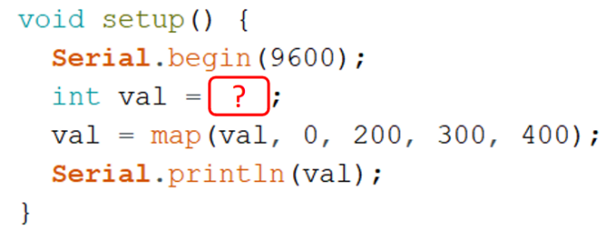
A. 100
B. 150
C. 200
D. 350
试题编号：20251205152805535
试题类型：单选题
标准答案：A
试题难度：一般
试题解析：
考生答案：A
考生得分：4
是否评分：已评分
评价描述：
13. Arduino C语言，下列选项中不符合变量命名规则的是？（ ）

A. Float
B. _3pin
C. PWM
D. switch
试题编号：20251205152805584
试题类型：单选题
标准答案：D
试题难度：
试题解析：
考生答案：D
考生得分：4
是否评分：已评分
评价描述：
14. Arduino C程序如下，当程序运行时，串口监视器输出结果是？（ ）
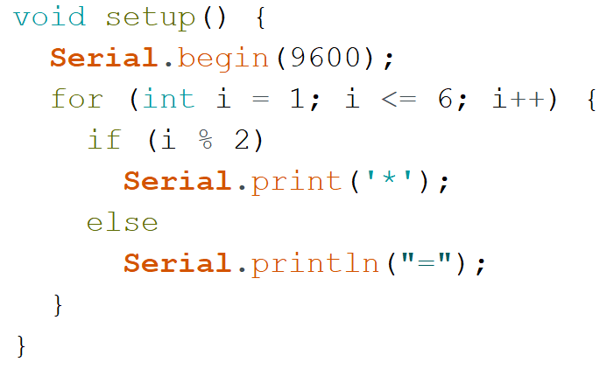

A. 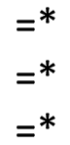
B. 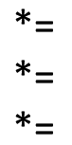
C. 
D. 
试题编号：20251205152805653
试题类型：单选题
标准答案：B
试题难度：一般
试题解析：
考生答案：B
考生得分：4
是否评分：已评分
评价描述：
15. Arduino UNO/Nano主控板，Arduino C语言，下列选项中，占用2个字节的变量类型是？（ ）

A. int
B. boolean
C. float
D. byte
试题编号：20251205152805705
试题类型：单选题
标准答案：A
试题难度：一般
试题解析：
考生答案：D
考生得分：0
是否评分：已评分
评价描述：
16. 读取当前环境光数据，电路如下图所示，当光照强度增大时，analogRead(A1)的返回值增大，下图中A和B所对应的是？（ ）
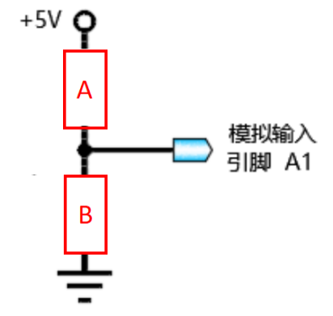

A. 电阻 光敏电阻
B. 导线 光敏电阻
C. 光敏电阻 电阻
D. 光敏电阻 导线
试题编号：20251205152805863
试题类型：单选题
标准答案：C
试题难度：一般
试题解析：
考生答案：C
考生得分：4
是否评分：已评分
评价描述：
17. Arduino C程序如下，该段程序运行后，变量sum的值是？（ ）
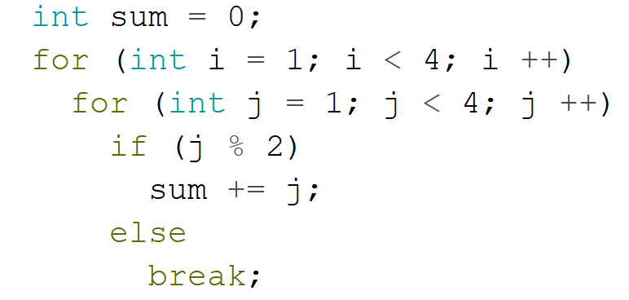

A. 3
B. 6
C. 12
D. 18
试题编号：20251205152805999
试题类型：单选题
标准答案：A
试题难度：一般
试题解析：
考生答案：C
考生得分：0
是否评分：已评分
评价描述：
18. Arduino UNO/Nano主控板，引脚3的输入信号如下图所示，函数pulseIn(3，LOW)的返回值是？（ ）
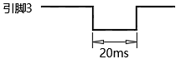
A. 3
B. 20
C. 20000
D. 不确定
试题编号：20251205152806056
试题类型：单选题
标准答案：C
试题难度：一般
试题解析：
考生答案：C
考生得分：4
是否评分：已评分
评价描述：
19. 如图所示电路，开关S闭合，当光照强度减小时，下列选项中，关于电路中U1说法正确的是？（ ）
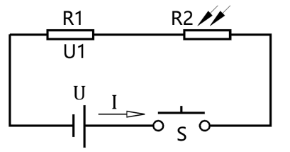

A. 增大
B. 减小
C. 不变
D. 没有规律，不能确定
试题编号：20251205152806112
试题类型：单选题
标准答案：B
试题难度：一般
试题解析：
考生答案：A
考生得分：0
是否评分：已评分
评价描述：
- Arduino UNO/Nano主控板，电路如下图所示，通过7引脚获取按键的返回值，下列选项中，关于引脚模式设置正确的是？（ ）

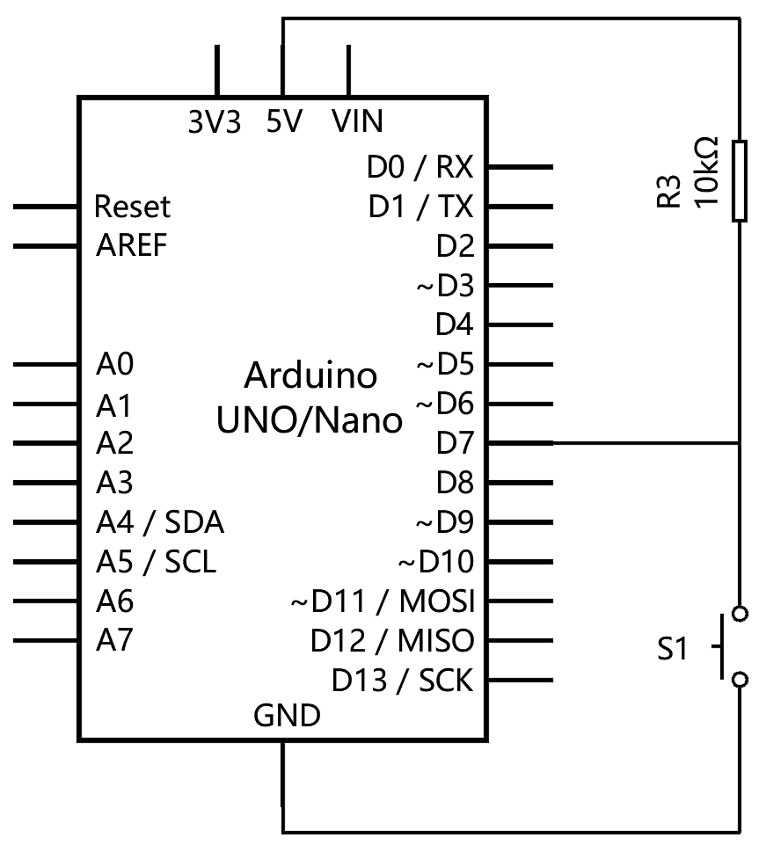

A. pinMode(7,INPUT)
B. pinMode(7,OUTPUT)
C. pinMode(7,INPUT_PULLUP)
D. pinMode(7,INPUT_PULLDOWN)
试题编号：20251205152806168
试题类型：单选题
标准答案：A
试题难度：一般
试题解析：
考生答案：C
考生得分：0
是否评分：已评分
评价描述：
二、多选题(共5题，共10分)
21. Arduino UNO/Nano主控板，下列选项中，具有模拟信号输入功能的引脚有？（ ）

A. 5引脚
B. 6引脚
C. A4引脚
D. A5引脚
试题编号：20251205152804749
试题类型：多选题
标准答案：C|D
试题难度：
试题解析：
考生答案：D|C
考生得分：2
是否评分：已评分
评价描述：
22. 下列选项中，采用闭环控制的有？（ ）

A. 独轮车平衡控制
B. 自行车平衡控制
C. 小车的自动巡线控制
D. 小车的自动跟随控制
试题编号：20251205152804879
试题类型：多选题
标准答案：A|B|C|D
试题难度：
试题解析：
考生答案：C|A|B|D
考生得分：2
是否评分：已评分
评价描述：
23. 有关晶体三极管，下列说法正确的有？（ ）

A. 晶体三极管根据构造，可以分为NPN和PNP两种类型
B. 晶体三极管的三个引脚，分别为基极、集电极和发射极
C. 晶体三极管是电流控制型半导体器件
D. 当PNP晶体三极管工作于开关状态，基极输入低电平时，晶体三极管处于截止状态
试题编号：20251205152805281
试题类型：多选题
标准答案：A|B|C
试题难度：
试题解析：
考生答案：C|B|A
考生得分：2
是否评分：已评分
评价描述：
24. 下列选项中，与模拟信号读写相关的有？（ ）

A. digitalRead()
B. digitalWrite()
C. analogRead()
D. analogWrite()
试题编号：20251205152805331
试题类型：多选题
标准答案：C|D
试题难度：
试题解析：
考生答案：C|D
考生得分：2
是否评分：已评分
评价描述：
25. Arduino C语言，下列选项中，属于关系运算符的有？（ ）

A. >
B. <
C. =
D. <=
试题编号：20251205152805757
试题类型：多选题
标准答案：A|B|D
试题难度：
试题解析：
考生答案：A|B|D
考生得分：2
是否评分：已评分
评价描述：
三、判断题(共5题，共10分)
26. Arduino UNO/Nano主控板，具有模拟信号输出功能的引脚数量是6个。（ ）

正确 错误
试题编号：20251205152804928
试题类型：判断题
标准答案：正确
试题难度：
试题解析：
考生答案：正确
考生得分：2
是否评分：已评分
评价描述：
27. 通常情况下，Arduino UNO/Nano主控板的工作电压是5V。（ ）

正确 错误
试题编号：20251205152804978
试题类型：判断题
标准答案：正确
试题难度：
试题解析：
考生答案：正确
考生得分：2
是否评分：已评分
评价描述：
28. 舵机转动时，其角度控制是闭环控制。（ ）

正确 错误
试题编号：20251205152805380
试题类型：判断题
标准答案：正确
试题难度：
试题解析：
考生答案：错误
考生得分：0
是否评分：已评分
评价描述：
29. 通过光敏电阻检测光照强度的变化，检测电路中要串联一个分压电阻。（ ）

正确 错误
试题编号：20251205152805430
试题类型：判断题
标准答案：正确
试题难度：
试题解析：
考生答案：正确
考生得分：2
是否评分：已评分
评价描述：
30. Arduino C语言中，关系表达式和逻辑表达式的运算结果为true或false。（ ）

正确 错误
试题编号：20251205152805807
试题类型：判断题
标准答案：正确
试题难度：
试题解析：
考生答案：正确
考生得分：2
是否评分：已评分
评价描述：

青少年机器人技术等级考试实操题（四级）及评分标准（2025-12月）
分数：100 题数：1

一、实操题及评分标准(共1题，共100分)
1.一、实操考题
主题:红外遥控障碍检测装置(四级)
器件:Atmega328P主控板1块，红外接收套件1套，LED模块1个，超声波传感器1个，蜂鸣器模块1个，舵机1个。以上模块也可使用分立器件结合面包板搭建。
任务要求:红外遥控障碍检测装置有三种状态，分别为:关闭、近距检测和远距检测。装置处于近距检测状态时，当障碍物距离不大于5cm时，蜂鸣器发出警报声;装置处于远距检测状态，当障碍物距离不大于10cm时，蜂鸣器发出警报声;装置处于关闭状态时，对障碍物靠近不做反应。
通过控制舵机的舵盘转至不同角度用于指示不同的状态。具体要求如下:
(1)首次通电后，装置处于关闭状态，此时LED灯熄灭，蜂鸣器静音，舵机处于90度位置;
(2)点击红外遥控器的2键，装置进入近距检测状态，舵机处于135度位置，LED灯点亮，当障碍物距离不大于5cm时，蜂鸣器发声，LED灯闪烁，且蜂鸣器发声频率随着障碍物的靠近而增大，LED灯的闪烁频率随着障碍物的靠近而加快;
(3)点击红外遥控器的3键，装置进入远距检测状态，LED灯点亮，当障碍物距离不大于10cm时，蜂鸣器发声，LED灯闪烁，且蜂鸣器发声频率随着障碍物的靠近而增大，LED灯的闪烁频率随着障碍物的靠近而加快;(4)点击红外遥控器的1键，装置进入关闭状态，LED灯熄灭，蜂鸣器静音，舵机处于90度位置;
(5)控制程序采用Arduino C/C++代码编写，不得使用图形化软件编写;
(6)未作规定处可自行处理，无明显与事实违背即可。
说明:程序编写过程中不得打开其它示例程序，如发现，实操成绩按照0分处理。
请考生在考试结束前，按照如下要求提交相关文件。
(1)将程序放在一个文件夹中，压缩为1个“rar或zip”格式文件，并命名为:DJKS4_身份证号，大小5M以下;
(2)将程序文件通过“上传附件”按钮进行上传。
参考资料:
舵机类库及常用成员函数如下:
头文件:Servo.h
类库对象:Servo
成员函数:attach(Pin) //指定引脚的关联引脚
write(angle) //功能是让舵机转动到指定的角度
红外遥控示例:
#include <IRremote.h>
const int RECV_PIN =12;
IRrecv irrecv(RECV_PIN);
decode_results results;

void setup({
Serial.begin(9600);
irrecv.enableIRIn();
}
void loop0 {
if (irrecv.decode(&results)) {
Serial.println(results.value,HEX);
irrecv.resume();
}
delay(100);
二、评分组成
1.电路搭设(20分)
元器件:
(1)装置中包含LED灯模块(或元器件);(2分)
(2)装置中包含蜂鸣器模块(或元器件);(2分)
(3)装置中包含超声波传感器模块;(2分)
(4)装置中包含红外接收模块;(2分)
(5)装置中包含舵机;(2分)
电路搭设:
(6) LED灯模块(或元器件)与主控板正确连接;(2分)
(7)蜂鸣器模块(或元器件)与主控板正确连接;(2分)
(8)超声波传感器与主控板正确连接;(2分)
(9)红外接收模块与主控板正确连接;(2分)
(10)舵机与主控板正确连接。(2分)
2.功能实现(80分)
(1)实现装置启动时,LED灯保持熄灭状态，蜂鸣器静音，舵机处于90度位置;(5分)
(2)实现点击红外遥控器的2键，装置进入近距检测状态，LED灯处于点亮状态，舵机处于135度位置;(10分)
(3)装置处于近距检测状态时，实现仅当障碍物距离不大于5cm时，蜂鸣器发声，LED灯闪烁;(10分)
(4)装置处于近距检测状态，当障碍物距离不大于5cm时，实现蜂鸣器发声频率随着障碍物的靠近而增大，LED灯的闪烁频率随着障碍物的靠近而加快;(10分)
(7)装置处于远距检测状态，当障碍物距离不大于10cm时，实现蜂鸣器发声频率随着障碍物的靠近而增大，LED灯的闪烁频率随着障碍物的靠近而加快;(10分)(8)装置处于近距检测和远距检测状态时，将超声波传感器的返回值输出到串口监视器;(10分)
(5)实现点击红外遥控器的3键,装置进入远距检测状态，LED灯处于点亮状态，舵机处于45度位置:(10分)
(6)装置处于远距检测状态时，实现仅当障碍物距离不大于10cm时，蜂鸣器发声，LED灯闪烁;(10分)
(9)实现点击红外遥控器的1键，装置进入关闭状态，LED灯熄灭，蜂鸣器静音。(5分)

